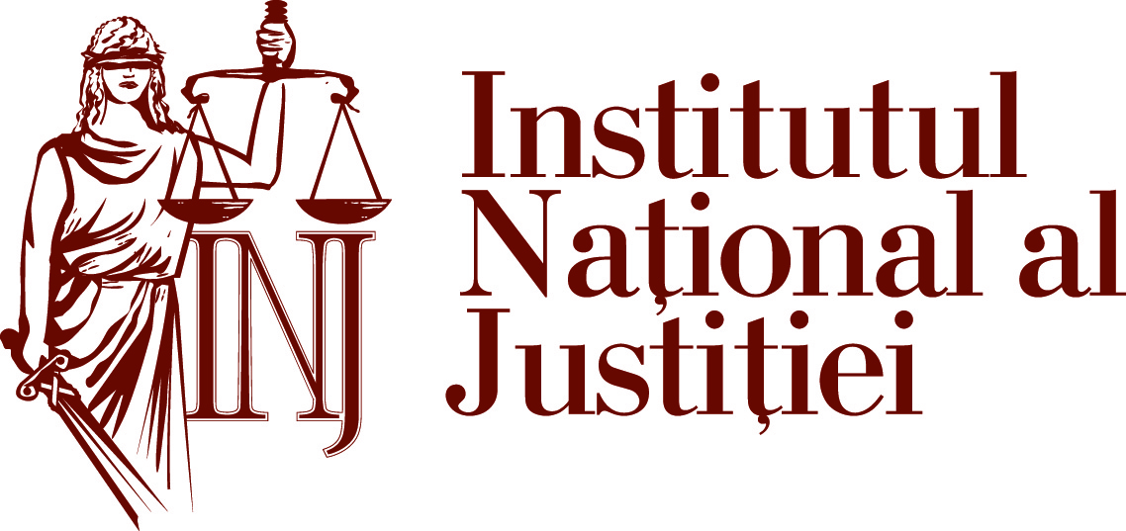

ANUNŢ

Lecţia E.S. Domnului Matthias Meyer, Ambasador Plenipotenţiar şi Extraordinar al Germaniei în Republica Moldova

“INDEPENDENŢA JUDECĂTOREASCĂ”

Participanţi: audienţi / formatori / personal administrativ
Organizatori: INJ în parteneriat cu Ambasada Germaniei

Locul desfăşurării:
Sala de conferinţe nr.4
Institutul Naţional al Justiţiei
str. S. Lazo 1,
10 aprilie 2013
ora 11⁰⁰

